
- Evidencia de cumplimiento -

Configuración y personalización de Facebook

El organismo debe presentar y publicar su información
al ciudadano en una página de Facebook y no como un perfil
Captura de evidencia
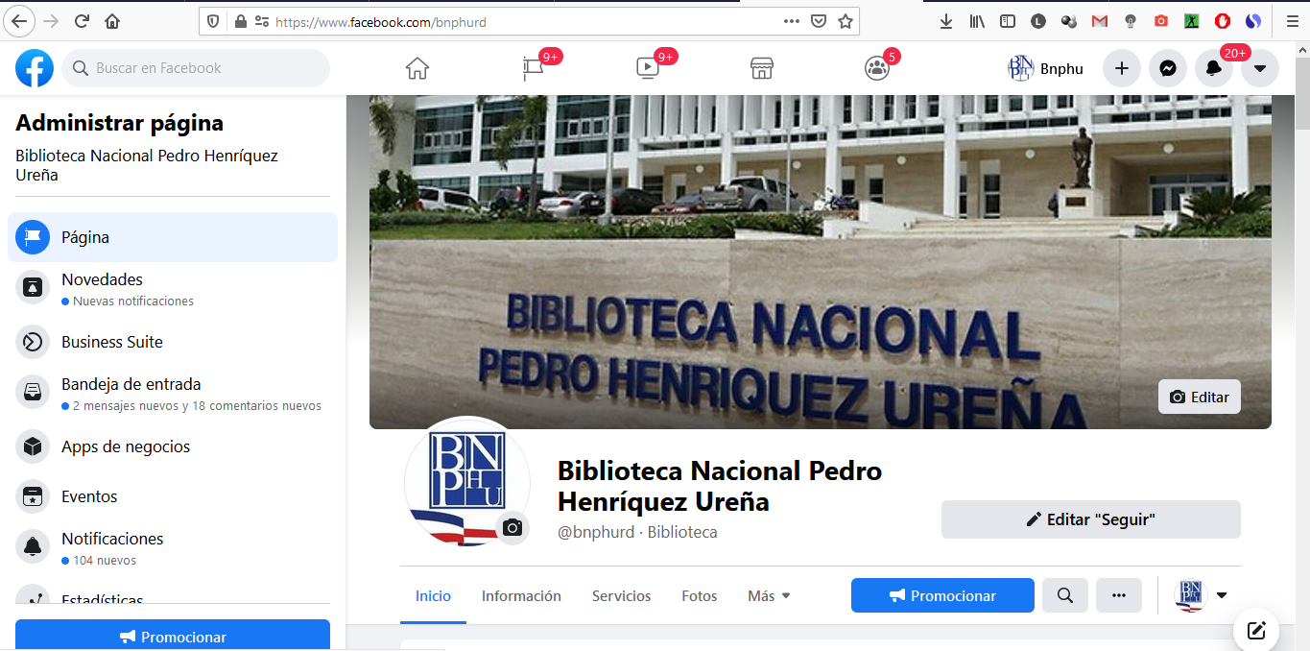


La página de Facebook debe ser creada como tipo de “Empresa, organización o institución” y categorizada como “Organización gubernamental”.
Captura de evidencia
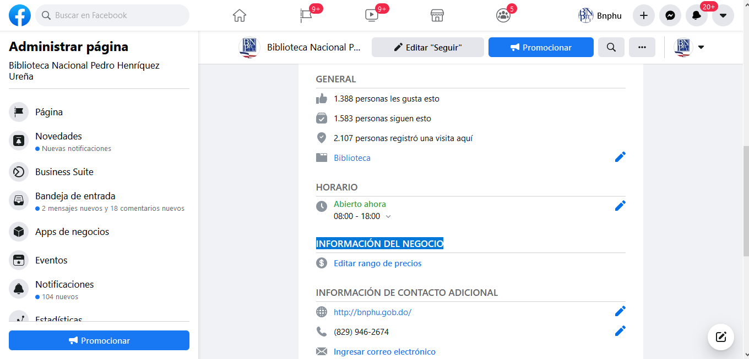


La página de Facebook debe ser creada desde un perfil madre institucional relacionado con un correo del organismo y configurado como “Administrador”
adicional a los “Roles de página” establecidos en la directriz 3.02.1.c.v, el cual será responsabilidad del encargado de medios sociales.

Captura de evidencia
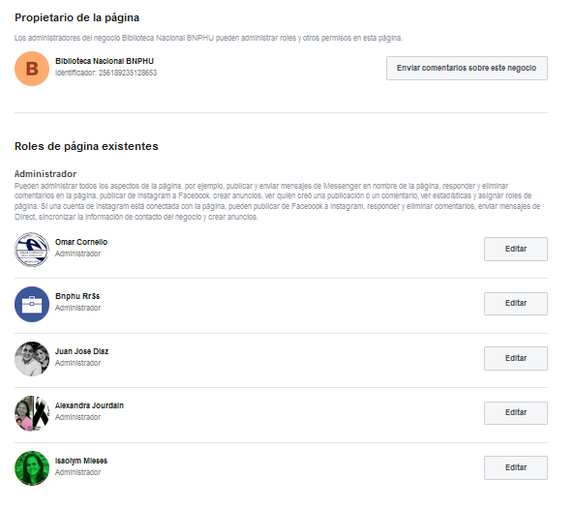




Las Configuraciones Generales de Facebook, deben estar personalizadas de la siguiente manera:
- La visibilidad de la página debe estar configurada como pública para todos los usuarios.
- Únicamente el organismo debe tener la autorización para publicar contenido y multimedia en la página.
- Únicamente las publicaciones del organismo deben estar visibles en la página, por lo que no deben mostrarse publicaciones de otros usuarios.
- La configuración de la segmentación y privacidad de la publicación deben estar desactivadas.
- Cualquier usuario debe tener la capacidad de contactar al organismo por medio de mensajes.
- No se debe permitir que otras personas etiqueten las fotos que este publique.
- La página debe estar visible para todos los países.
- La página debe estar disponible para todo público mayor de trece (13) años.
- Se debe activar la moderación de la página, de manera que se bloqueen comentarios y se marquen como inapropiados o spam aquellos con vocabulario no apropiado.
- Se debe tener la configuración de groserías activado y personalizado como elevado.
- Se debe permitir a los usuarios comentar en las publicaciones.
- Se debe activar la opción de sugerencias de páginas similares, de manera que, si el ciudadano accede a una página gubernamental similar, pueda visualizar en recomendaciones la del organismo y viceversa.
- Se debe tener desactivada la opción de publicar contenido en varios idiomas.
- Se debe tener activada la opción de traducir automáticamente el contenido.


Captura de evidencia
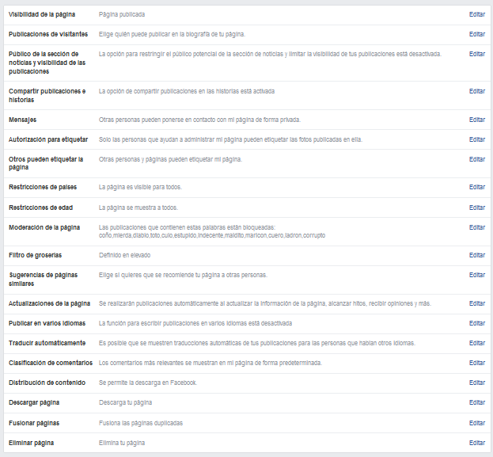


Debe permitirse animar a las personas a enviar mensajes, de manera que se incentive al ciudadano a la libre de información pública.

Captura de evidencia
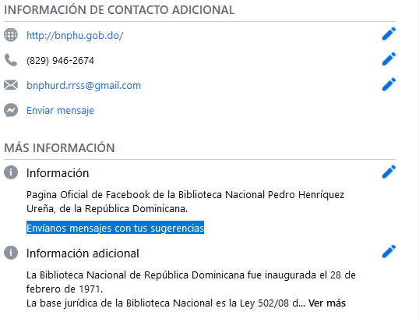


El organismo debe activar y personalizar el asistente de respuesta automático, de manera que luego de que el usuario envíe el mensaje privado se le informe:
- Nombre completo de la persona.
- Agradecimiento por sus sugerencias, comentario y/o inquietud
- Tiempo de respuesta.
- Cualquier otra información que se considere de relevancia para el usuario.

Captura de evidencia
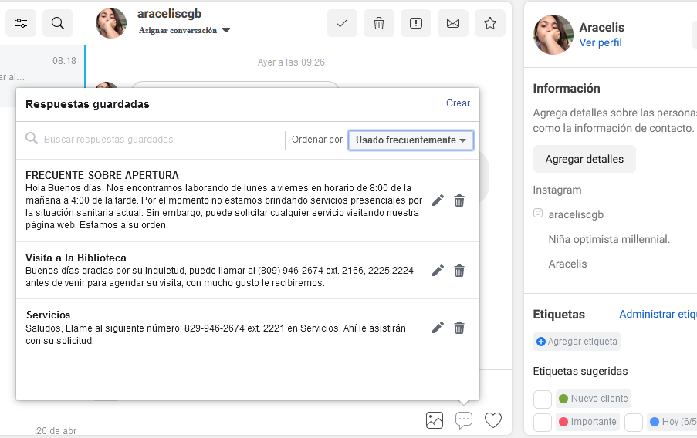


El organismo debe activar y personalizar el saludo de Messenger, de manera que al momento de que el usuario vaya a iniciar una conversación con el organismo se le muestre:
- Saludo Cordial.
- Nombre completo de la persona.
- Incentivar al envió de mensaje de contacto.
- Horario laboral del organismo.
- Cualquier otra información que se considere de relevancia para el usuario.

Captura de evidencia
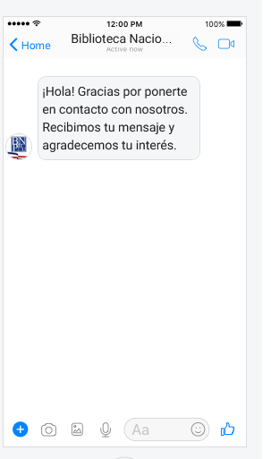

Las configuraciones de edición de página deben estar estructuradas de la siguiente manera:
- La plantilla a utilizar por el organismo debe ser "Organización sin fines de lucro".

Captura de evidencia
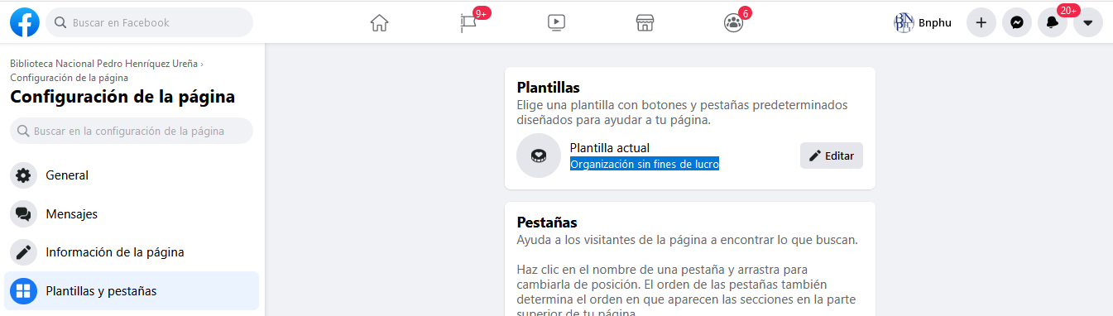



El organismo debe desactivar la opción de pestañas predeterminadas y organizarlas de la siguiente manera:

- Inicio.
- Información.
- Publicaciones.
- Servicios.
- Eventos.
- Opiniones.
- Videos.
- Fotos.
- Comunidad.

Captura de evidencia
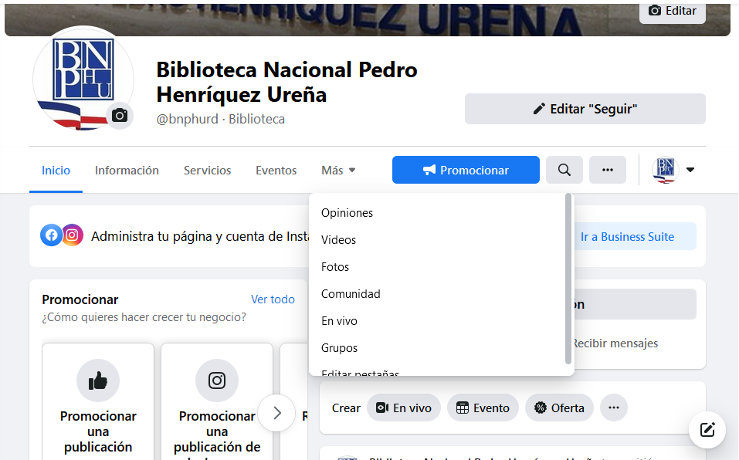

El organismo debe recibir notificaciones vía correo electrónico por las siguientes actividades en su página de Facebook:
- Nuevo comentario en una publicación
- Nueva opinión de la página
- Notificaciones por nuevos mensajes

Captura de evidencia
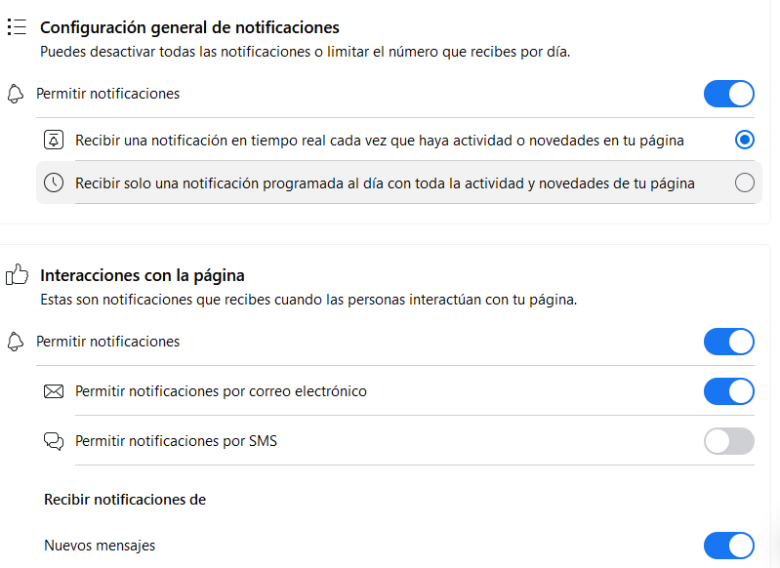


La configuración de "Roles de página" debe estar personalizada de la siguiente manera:

- El encargado de medios sociales del organismo gubernamental debe estar configurado como "Administrador".
- El moderador de medios sociales del organismo gubernamental debe estar configurado como "Editor".
- El analista de medios sociales del organismo gubernamental debe estar configurado como "Analista".

Captura de evidencia
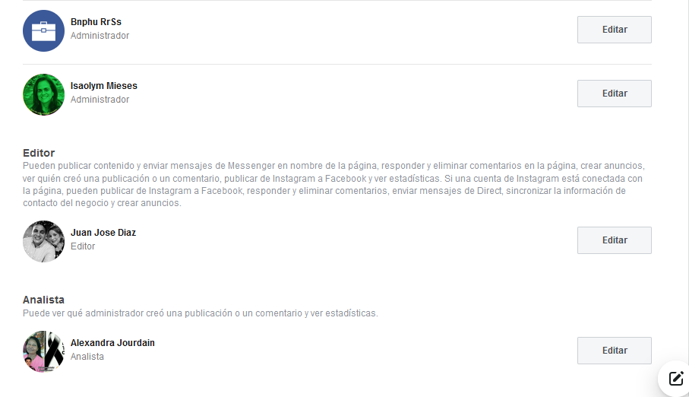

La configuración de personas y otras páginas debe utilizarse para bloquear usuarios spam, usuarios trol y ofensivos a intereses del organismo según se considere.

Captura de evidencia
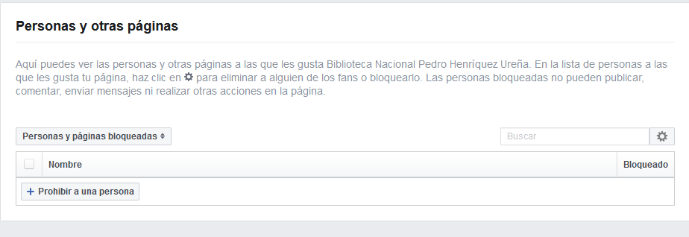


La pestaña información de la página de Facebook debe encontrarse de la siguiente manera:
- Dirección web de Facebook: debe estar personalizado con las siglas o un nombre alusivo al organismo.
- Categoría: debe estar configurada como "Organización gubernamental".
- Subcategorías: debe estar configurado con la actividad principal del organismo.
- Dirección: debe estar configurada con la dirección exacta del organismo, su ciudad
- Y código postal.
- La opción "Mostrar mapa, visitas y calificaciones con estrellas de la página" debe estar habilitada.
- Horas: debe estar configurado con las horas y días laborables del organismo.
- Descripción breve: debe tener un texto breve descriptivo de la página de Facebook del organismo gubernamental.
- Descripción larga: debe tener información sobre las funciones del organismo y sus objetivos principales.
- Misión: debe tener la misión del organismo.
- Fecha de fundación: debe tener el año de creación del organismo.
- Reconocimientos: debe tener información sobre sus logros, certificaciones, publicaciones de cara al ciudadano o mejora interna del organismo.
- Productos: debe tener información sobre los servicios que ofrece el organismo al ciudadano.
- Teléfono: debe tener el teléfono principal del organismo.
- Correo electrónico: debe regirse por las directrices establecidas en la sub-sección 3.01.2. Políticas por la creación de cuentas.
- Sitio web: debe tener la dirección web del organismo gubernamental.

Captura de evidencia
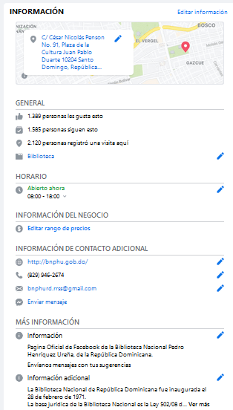


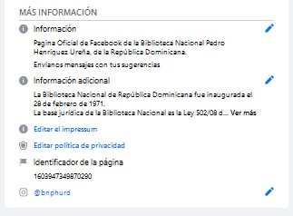
La pestaña servicios de la página de Facebook debe contener los servicios que ofrece el organismo, proporcionando las siguientes informaciones:

- Foto: imagen representativa del servicio.
- Nombre del servicio.
- Precio: monto que el ciudadano tiene que pagar para obtener el servicio.
- Descripción: información detallada del servicio que se va a brindar.
- Duración: tiempo de entrega del servicio después de solicitado.

Captura de evidencia
